**计算机组成原理**

**大作业报告**

**学 号_________21071003___________**

**姓 名___________高立扬___________**

**指导教师___________高明霞___________**

**提交日期____________2023/05/05______**

**成绩评价表**

|  |  |  |
| --- | --- | --- |
| **报告内容** | **报告结构** | **报告最终成绩** |
| **□丰富正确**  **□基本正确**  **□有一些问题**  **□问题很大** | **□完全符合要求**  **□基本符合要求**  **□有比较多的缺陷**  **□完全不符合要求** |  |
| **报告与Project功能一致性** | **报告图表** | **总体评价** |
| **□完全一致**  **□基本一致**  **□基本不一致** | **□符合规范**  **□基本符合规范**  **□有一些错误**  **□完全不正确** |  |

**教师签字:________________________**

目录

计算机组成原理 1

一． 总体数据通路结构设计图 3

1.基本描述 3

2.数据展示 3

二．模块详细描述 3

1.IFU模块定义 3

2.ALU模块定义 5

3.EXT模块定义 9

4.GPR模块定义 10

5.IM模块定义 12

6.DM模块定义 13

7.Controller模块定义 14

三．验证 16

1. 给出设计的所有机器指令描述（列出指令操作码助记符、操作码的机器指令代码及指令功能的对应关系表）。 16

1.1. addu指令描述 16

1.2. subu指令描述 16

1.3. ori指令描述 17

1.4. j指令描述 17

1.5. lw指令描述 17

1.6. sw指令描述 18

1.7. beq指令描述 18

1.8. lui指令描述 18

2. 给出编写的测试程序，对每条机器指令添加注释。 18

2.1 homework-beq1.asm 19

2.2 homework2-beq2.ams 19

3. 给出与测试程序相对应的测试结果截图，并附以文字说明。 20

3.1 homework-beq1.asm代码测试 20

3.2 homework-beq2.asm代码测试 21

四．总结 22

# 总体数据通路结构设计图

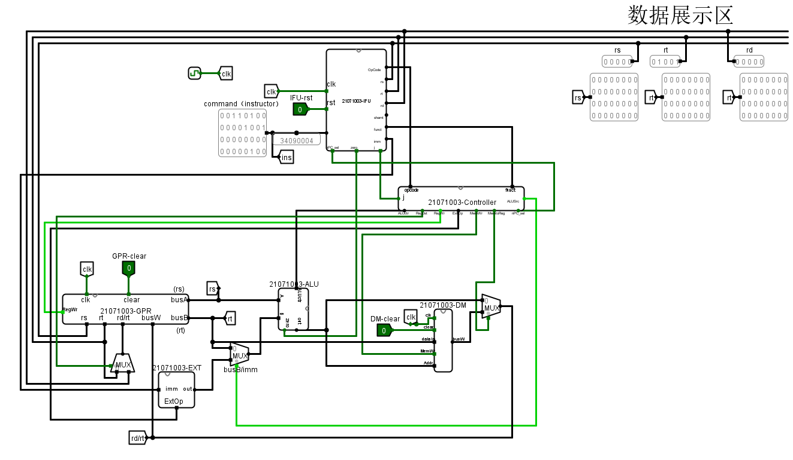

图1.总体数据通路结构设计图

1.基本描述

总体数据通路由IFU（含PC/DM）、Controller、GPR、EXT、ALU、IM以及一些logisim内部基本组件组成。本项目是单周期数据通路，IM内的指令用小端序存储，所有16进制指令均用MARS生成（已编译，无错误）。ALU中实现组内组间全并行的32位并行加法器。

2.数据展示

如图1最右侧，和IFU（中上）的左下角，会对32位指令，rs、rt、rd的地址和地址在GPR中存储的数据进行展示和打印，便于观察每一条命令执行的时候，数据是否正确传输或存储；也可以用logisim自带的基础库，点击每一根数据线，即可实时观察数据；从总结构点击进入DM或GPR，也可以试试观察其数据的存储，本项目的DM与GPR通过集成设计，一目了然，观察数据简单快捷，详细设计请看下文。

# 二．模块详细描述

1.IFU模块定义

1. 基本描述

IFU主要功能是完成取指令功能。IFU内部包括PC、IM(指令存储器)以及其他相关逻辑。IFU除了能执行顺序取指令外，还能①根据BEQ指令的执行情况决定顺序取指令还是转移取指令②根据J指令的imm，决定跳转到哪条指令。下面是本模块的设计图：

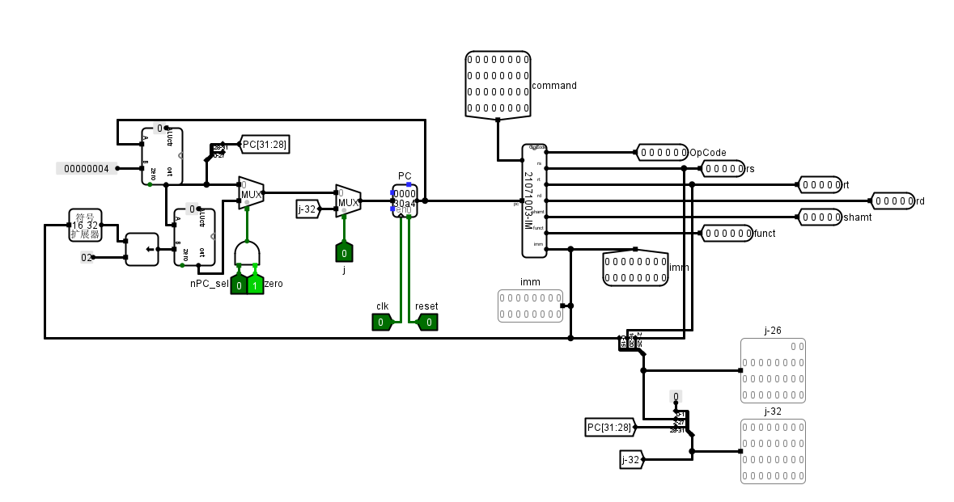

图2.IFU模块设计图

1. 模块接口

|  |  |  |
| --- | --- | --- |
| 信号名 | 方向 | 描述 |
| npc_sel | I | 当前指令是否为beq指令标志  1：当前指令为beq  0：当前指令非beq |
| zero | I | ALU计算结果为0标志  1：计算结果为0  0：计算结果非0 |
| j | I | 当前指令是否为j指令标志  1：当前指令为j  0：当前指令非j |
| clk | I | 时钟信号 |
| rst | I | 复位信号  1：复位  0：无效 |
| command | O | 32位MIPS指令 |
| OpCode | O | 6位OpCode码 |
| rs | O | 5位rs码 |
| rt | O | 5位rt码 |
| rd | O | 5位rd码 |
| shamt | O | 5位shamt码 |
| funct | O | 6位funct码 |
| imm | O | 16位imm码 |

1. 功能定义

|  |  |  |
| --- | --- | --- |
| 序号 | 功能名称 | 功能描述 |
| 1 | 复位 | 当复位信号有效时，PC被设置为0x00000000。 |
| 2 | 取指令 | 根据PC从IM中取出指令。 |
| 3 | 编译指令 | rd、shamt、funct通过分线器合成imm备用；除了OpCode,剩下的指令合成26位j跳转立即数，并按照({PC[31:28],j[25:0],2’b00)拼接，备用。 |
| 4 | 计算下一条指令地址 | 如果当前指令不是beq指令，则PC🡨PC+4  如果当前指令是beq指令，并且zero为0，则PC🡨PC+4  如果当前指令是beq指令，并且zero为1，则PC🡨PC+4+(sign_ext(ins[15:0])<<2)  如果当前是j指令，则PC🡨({PC[31:28],j[25:0],2’b00) |

2.ALU模块定义

1. 基本描述

ALU的主要功能是输入两个待操作数，通过ALUctr信号决定这两个数进行三种运算中的哪一种运算，这三种运算分别是：加法、减法、或运算。运算结果通过out端口输出。特别地，如果运算结果为0，那么ALU会输出zero信号。本报告的ALU设计路线为：组内并行加法器->组间并行加法器->16位并行加法器->32位并行加法器->ALU模块。其底层原理是与运算、异或运算和或运算。

组内并行设计公式：

G0*=G3+P3G2+P3P2G1+P3P2P1G0 P0*=P3P2P1P0

G1*=G7+P7G6+P7P6G5+P7P6P5G4 P1*=P7P6P5P4

G2*=G11+P11G10+P11P10G9+P11P10P9G8 P2*=P11P10P9P8

G3*=G15+P15G14+P15P14G13+P15P14P13G12 P3*=P15P14P13P12

C4 = G3+P3G2+P3P2G1+P3P2P1G0+P3P2P1P0C0

组间并行设计公式：

C4= G0*+P0*C0

C8= G1*+P1*C4= G1*+P1*G0*+P1*P0*C0

C12= G2*+P2*C8=G2*+P2*G1*+P2*P1*G0*+P2*P1*P0*C0

C16= G3*+P3*C12=G3*+P3*G2*+P3*P2*G1*+P3*P2*P1*G0*+P3*P2*P1*P0*C0

当Gi*、Pi*及C0形成后，C4、C8、C12和C16便可同时产生。

具体设计图如下图所示：

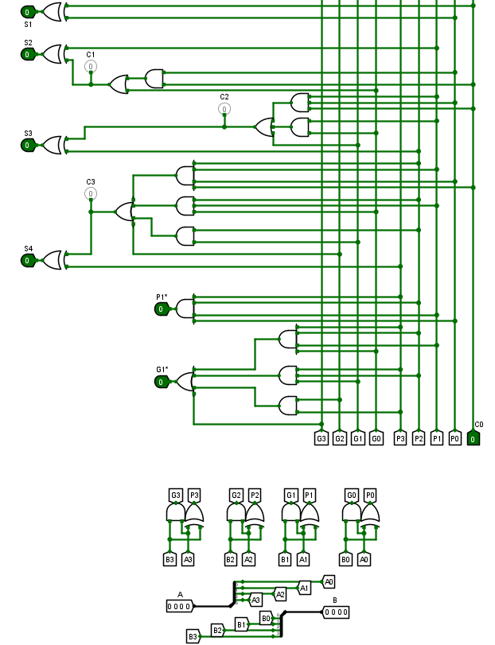

图3.组内并行加法器

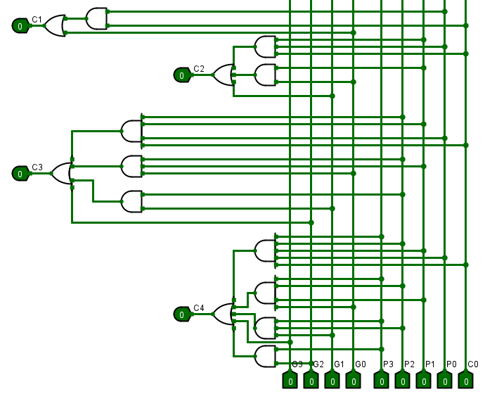

图4.组间并行加法器

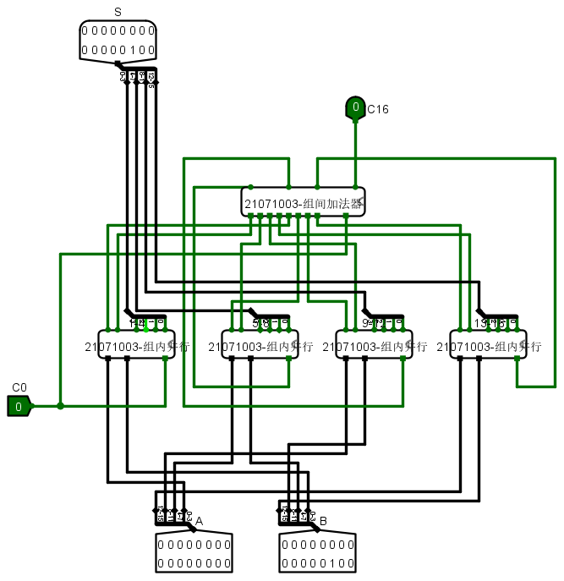

图5.16位并行加法器

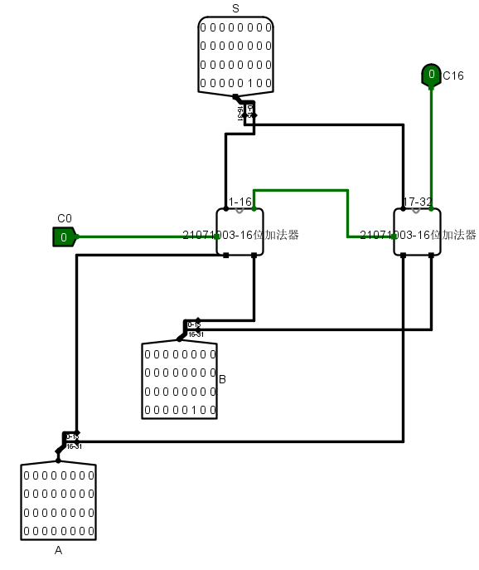

图6.32位并行加法器

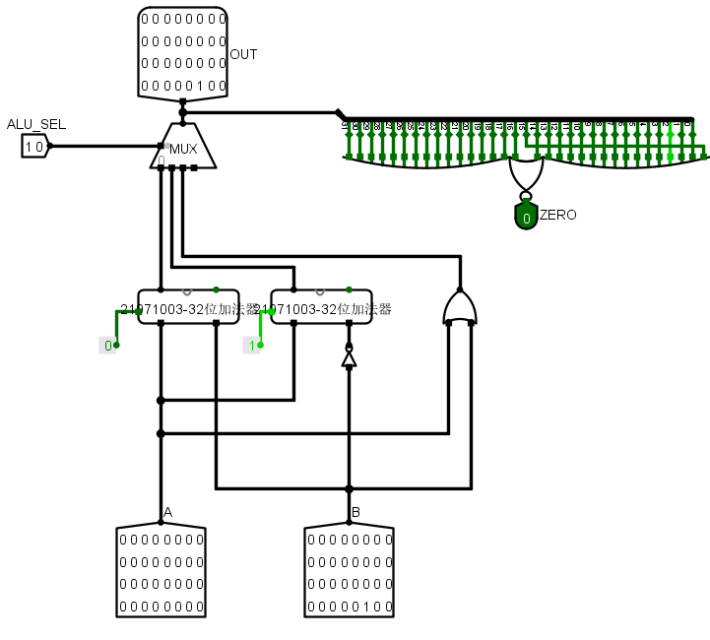

图7.ALU

1. 模块接口

|  |  |  |
| --- | --- | --- |
| 信号名 | 方向 | 描述 |
| ALUctr | I | 2位信号，功能如下：  00：加法操作  01：减法操作  10：或操作 |
| A | I | 待运算数A，32位 |
| B | I | 待运算数B，32位 |
| zero | O | 若运算结果全0，zero才为1，否则一直为0 |
| out | O | 运算结果输出，32位 |

1. 功能定义

|  |  |  |
| --- | --- | --- |
| 序号 | 功能名称 | 功能描述 |
| 1 | 读取模式 | 接收ALUctr，从而决定ALU进行哪种运算：  00：加法  01：减法  10：或运算 |
| 2 | 读取AB | 分别读取32位A和B |
| 3 | 运算并输出 | 选择好运算模式后，对AB进行相应的运算操作并选择输出 |
| 4 | Zero信号输出 | 通过或非门和分线器，对输出结果进行是否为全0的判断，如果是全0，输出zero信号为1，否则为0 |

3.EXT模块定义

1. 基本描述

EXT主要功能是对立即数进行扩展。其内部包括logisim自带的扩展器，分线器和MUX多路选择器。通过ExtOp信号决定本模块对立即数进行三种扩展方式中的哪一种扩展，这三种扩展方式分别为：无符号扩展、带符号扩展、lui低16位放入高16位，低16位补零。最后对扩展的立即数进行输出。其设计图如下：

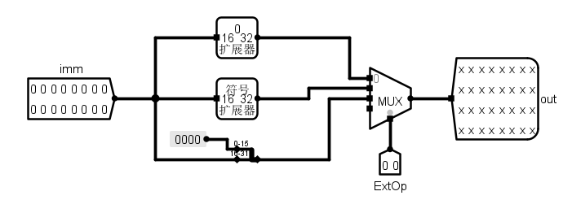

图8.EXT模块

1. 模块接口

|  |  |  |
| --- | --- | --- |
| 信号名 | 方向 | 描述 |
| imm | I | 16位立即数输入 |
| ExtOp | I | 2位信号，功能如下：  00：无符号扩展  01：带符号扩展  10：lui指令，低16位存入高16位，低16位补零 |
| out | O | 扩展结果输出 |

1. 功能定义

|  |  |  |
| --- | --- | --- |
| 序号 | 功能名称 | 功能描述 |
| 1 | 读取模式 | 接收ExtOp，从而决定扩展器的扩展模式：  00：无符号扩展  01：带符号扩展  10：lui指令，低16位存入高16位，低16位补零 |
| 2 | 读取立即数 | 读取16位imm立即数 |
| 3 | 扩展并输出 | 选择好扩展模式后，对立即数进行相应的扩展操作并选择输出 |

4.GPR模块定义

1. 基本描述

GPR是单周期数据通路的32个32位寄存器堆，可以进行寄存器地址选择、数据读取、数据清空操作。其中数据的写入还受到RegWr信号的控制。本模块主要由寄存器、多路选择器和解码器等组成。具体设计图如下：

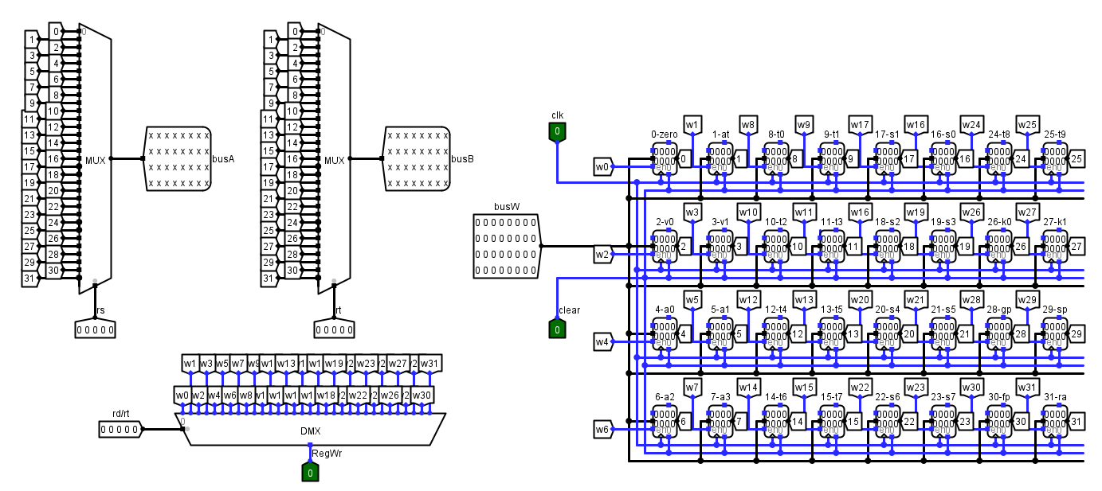

图9.GPR模块

1. 模块接口

|  |  |  |
| --- | --- | --- |
| 信号名 | 方向 | 描述 |
| clk | I | 时钟信号 |
| clear | I | 异步清零信号，1代表清除GPR中所有寄存器的数据，0则无操作 |
| RegWr | I | 寄存器堆写入权限，1代表可写，0代表不可写 |
| rs | I | 5位输入，rs的地址 |
| rt | I | 5位输入，rt的地址 |
| rd/rt | I | 5位输入，当前指令为R型指令的时候，传入的是rd的地址，否则是rt的地址 |
| busW | I | 待写入寄存器堆的数据，32位 |
| busA | O | 从rs读取出的数据，32位 |
| busB | O | 从rt读取出的数据，32位 |

1. 功能定义

|  |  |  |
| --- | --- | --- |
| 序号 | 功能名称 | 功能描述 |
| 1 | 写入权限 | 接收rd/rt地址和RegWr写入权限，并通过解码器对其进行解码，得到32个寄存器的写入权限读取。当RegWr为1的时候，有且只有一个寄存器的写入权限为1，其余为0；当RegWr为0的时候，全部寄存器写入权限都是0 |
| 2 | 读取地址与输出 | 读取5位rs和rt的地址，通过多路选择器译码，选择某一个需要输出的寄存器，并输出32位的busA和busB |
| 3 | 数据写入 | 读取32位busW，将其接入寄存器堆的数据写入端，当某一寄存器的Wr为1，clk上升沿的时候，数据就会写入对应的寄存器。 |
| 4 | 异步清零 | Clear信号无视时钟，只要其值为1，就会清空寄存器堆所有寄存器存储的数据 |

5.IM模块定义

1. 基本描述

IM的主要功能是存储指令，并通过PC进行读取操作，指令通过小端序存储。主要由4个256B只读存储器ROM组成。本模块还可以对指令进行译码进行输出。其具体设计图如下：

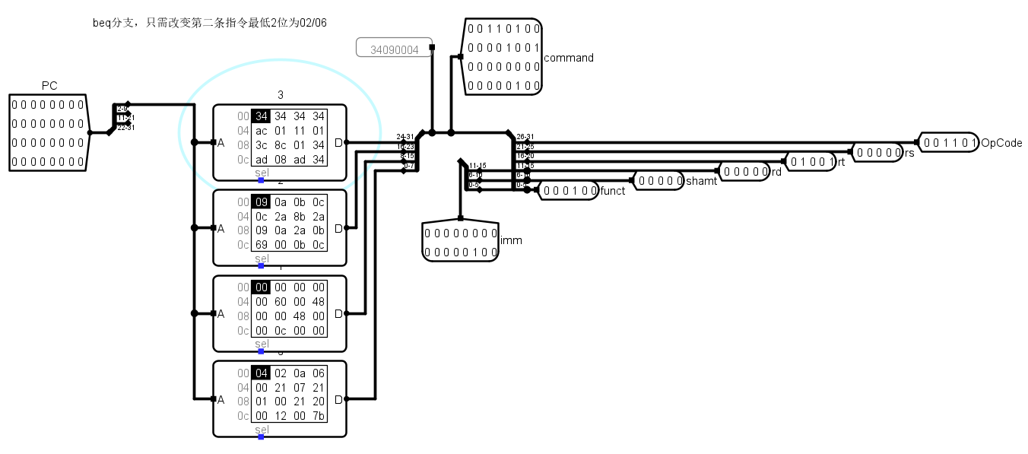

图10.IM模块

1. 模块接口

|  |  |  |
| --- | --- | --- |
| 信号名 | 方向 | 描述 |
| pc | I | 32位指令地址输入 |
| command | O | 32位MIPS指令 |
| OpCode | O | 6位OpCode码 |
| rs | O | 5位rs码 |
| rt | O | 5位rt码 |
| rd | O | 5位rd码 |
| shamt | O | 5位shamt码 |
| funct | O | 6位funct码 |
| imm | O | 16位imm码 |

1. 功能定义

|  |  |  |
| --- | --- | --- |
| 序号 | 功能名称 | 功能描述 |
| 1 | 指令读取 | 读取PC的[9:2]，传入4个ROM进行指令读取 |
| 2 | 指令译码 | 对读取出的32位指令进行译码，得到OpCode,rs,rt,rd,shamt,funct,imm |
| 3 | 指令展示 | 为了便于观测指令，本模块支持32位指令直接输出，便于用探针观测 |

6.DM模块定义

1. 基本描述

DM的主要功能是存储数据，以供寄存器组进行读写操作。它由4个256B的随机存储器RAM组成，存储模式为小端序，每个RAM的数据接口模式为“分离的加载和存储引脚”，从而将需要写入DM的值和写入地址进行分开读取操作。具体设计如下：

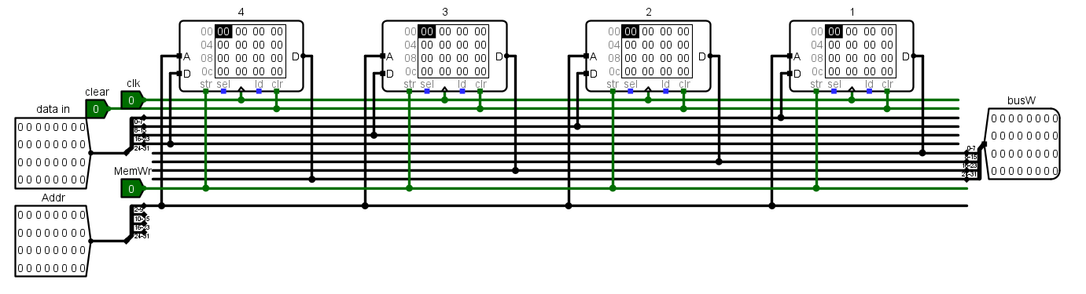

图11.DM模块

1. 模块接口

|  |  |  |
| --- | --- | --- |
| 信号名 | 方向 | 描述 |
| clk | I | 时钟信号 |
| clear | I | 异步清零信号，1为清除DM中所有数值，0则无操作 |
| data in | I | 32位待写入数据 |
| MemWr | I | 1位信号，决定是否对DM进行写入操作，1代表可写，0代表不可写 |
| Addr | I | 32位地址 |
| busW | O | 32位输出 |

1. 功能定义

|  |  |  |
| --- | --- | --- |
| 序号 | 功能名称 | 功能描述 |
| 1 | 数据写入 | 读取data in和Addr[9:2]，当MemWr为1且clk上升沿的时候，对DM中4个RAM对应地址进行数据写入。 |
| 2 | 数据读取 | 根据Addr[9:2]，寻找到DM中4个RAM对应地址的数据并且输出到busW引脚 |
| 3 | 异步清零 | Clear信号无视时钟，只要其值为1，就会清空DM所有RAM存储的数据 |

7.Controller模块定义

1. 基本描述

Controller模块的主要功能是对OpCode和funct进行译码，从而输出一系列对数据通路非常重要的信号，比如上文提到的ALUctr，ExtOp等，这些信号将会在（2）详细列出。模块主要由分线器、与或非逻辑门组成。具体设计如下：

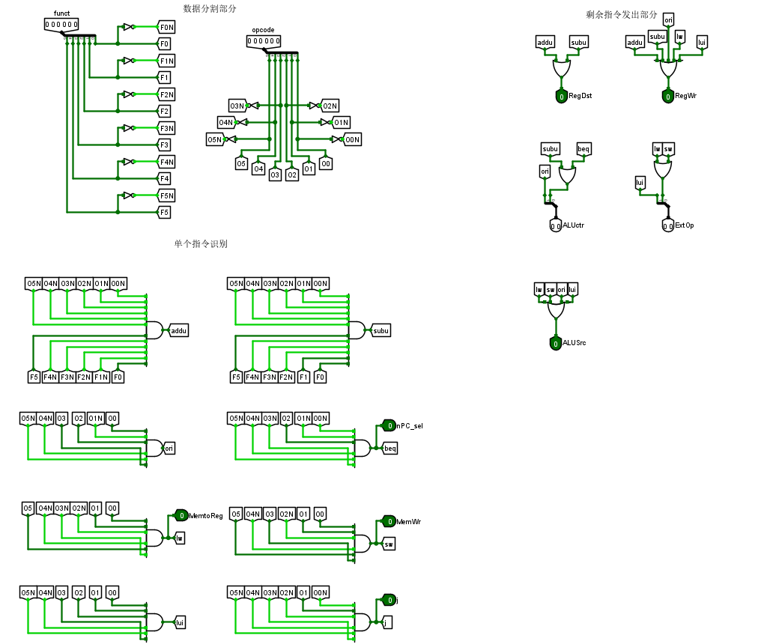

图12.Controller模块

1. 模块接口

|  |  |  |
| --- | --- | --- |
| 信号名 | 方向 | 描述 |
| OpCode | I | 6位OpCode |
| funct | I | 6位funct |
| j | O | 判断当前指令是否为j指令  0：不是j指令  1：是j指令 |
| ALUctr | O | 控制ALU进行哪种运算  00：加法  01：减法  10：或运算  对于MIPS-Lite，ALUctr = {ori, (subu | beq)} |
| RegDst | O | 根据当前指令判断是不是R型，在总体设计中输入到MUX  是：输出1，使得rd传入GPR的rd/rt输入端  否：输出0，使得rt传入GPR的rd/rt输入端  对于MIPS-Lite，RegDst = (addu | subu) |
| RegWr | O | 根据当前指令判断是否涉及到寄存器堆的写入操作  是：输出1，寄存器堆指定寄存器可写  否：输出0，寄存器堆不可写  对于MIPS-Lite，RegWr = (addu | subu | ori | lw | lui) |
| ExtOp | O | 根据当前指令设置EXT模块的扩展模式  00：无符号扩展  01：带符号扩展  10：lui指令，低16位存入高16位，低16位补零  对于MIPS-Lite，ExtOp = {lui, (lw | sw)} |
| MemWr | O | 根据当前指令判断DM是否需要写入  1：需要写入DM  0：不需要  对于MIPS-Lite，MemWr = sw |
| MemtoReg | O | 根据当前指令判断从DM读取出的数据是否需要存入GPR  1：需要存入GPR  0：不需要  对于MIPS-Lite，MemtoReg = lw |
| nPC_SEL | O | 判断当前指令是不是beq指令  1：是  0：不是 |
| ALUSrc | O | 根据当前指令判断是不是R型，从而决定ALU的B输入端输入的是busB还是imm  1：是R型，ALU的B端口输入imm  0：不是R型，ALU的B端口输入busB  对于MIPS-Lite，ALUSrc = (lw | sw | ori | lui) |

1. 功能定义

|  |  |  |
| --- | --- | --- |
| 序号 | 功能名称 | 功能描述 |
| 1 | 指令译码 | 读取6位OpCode和funct，进行译码，获得（2）中提到的各个信号 |

# 三．验证

1. 给出设计的所有机器指令描述（列出指令操作码助记符、操作码的机器指令代码及指令功能的对应关系表）。
   1. addu指令描述

|  |  |
| --- | --- |
| 编码 |  |
| 功能 | 无符号加法 |
| 格式 |  |
| 描述 |  |
| 操作 |  |

* 1. subu指令描述

|  |  |
| --- | --- |
| 编码 |  |
| 功能 | 无符号减法 |
| 格式 |  |
| 描述 |  |
| 操作 |  |

* 1. ori指令描述

|  |  |
| --- | --- |
| 编码 |  |
| 功能 | 或运算 |
| 格式 |  |
| 描述 |  |
| 操作 |  |

* 1. j指令描述

|  |  |
| --- | --- |
| 编码 |  |
| 功能 | 跳转 |
| 格式 |  |
| 描述 | 把4GB划分为16个256MB区域，j指令可以允许PC在当前PC所在的256MB的区域内进行跳转。如果跳转超出256MB，需要JR指令 |
| 操作 |  |

* 1. lw指令描述

|  |  |
| --- | --- |
| 编码 |  |
| 功能 | 读字 |
| 格式 |  |
| 描述 |  |
| 操作 |  |

* 1. sw指令描述

|  |  |
| --- | --- |
| 编码 |  |
| 功能 | 存字 |
| 格式 |  |
| 描述 |  |
| 操作 |  |

* 1. beq指令描述

|  |  |
| --- | --- |
| 编码 |  |
| 功能 | 判断相等 |
| 格式 |  |
| 描述 |  |
| 操作 |  |

* 1. lui指令描述

|  |  |
| --- | --- |
| 编码 |  |
| 功能 | 高位扩展 |
| 格式 |  |
| 描述 |  |
| 操作 |  |

1. 给出编写的测试程序，对每条机器指令添加注释。

# 创建三个数字，DM存入6，判断前两个数相加是否等于第三者

# 相等则DM更新为第三个数,DM[7]存储123，计算123+4x7

# 否则两数相加，对1进行lui后，再加上DM的数，存到DM[9]

# 最后存入2023到某一寄存器

2.1 homework-beq1.asm

ori $t1, $0, 4 # a = 4;

ori $t2, $0, 6 # b = 6; # homework-beq2.asm这里的6改成了2，其他都和本程序相同

ori $t3, $0, 10 # c = 10;

ori $t4, $0, 6 # d = 6;

sw $t4, 0($0) # DM[0] = d;

addu $t4, $t1, $t2 # d = a +b;

beq $t4, $t3, then # if(c == d) ---> then

else:addu $t1, $t1, $t2 # else{

lui $t1,0x1 # 对0x1进行lui操作，存到a里

lw $t2, 0($0) # b = DM[0];

addu $t1, $t1, $t2 # a += b;

ori $t3, $0, 32 # c = 32;

sw $t1, 0($t3) # DM[c / 4] = a;}

j end # 跳转到end

then: sw $t3, 0($0) # then{ DM[0] = c

ori $t4, $0, 123 # d = 123;

ori $t3, $0, 28 # c = 28;

sw $t4, 0($t3) # DM[c / 4] = d;

addu $t4, $t4, $t3 # d += c;}

end:

ori $t5, $0, 2023 # e = 2023;

sw $t5, 36($0) # DM[9] = e;

2.2 homework2-beq2.ams

ori $t1, $0, 4 # a = 4;

ori $t2, $0, 2 # b = 6; # homework-beq1.asm这里的2改成了6，其他都和本程序相同

ori $t3, $0, 10 # c = 10;

ori $t4, $0, 6 # d = 6;

sw $t4, 0($0) # DM[0] = d;

addu $t4, $t1, $t2 # d = a +b;

beq $t4, $t3, then # if(c == d) ---> then

else:addu $t1, $t1, $t2 # else{

lui $t1,0x1 # 对0x1进行lui操作，存到a里

lw $t2, 0($0) # b = DM[0];

addu $t1, $t1, $t2 # a += b;

ori $t3, $0, 32 # c = 32;

sw $t1, 0($t3) # DM[c / 4] = a;}

j end # 跳转到end

then: sw $t3, 0($0) # then{

ori $t4, $0, 123 # d = 123;

ori $t3, $0, 28 # c = 28;

sw $t4, 0($t3) # DM[c / 4] = d;

addu $t4, $t4, $t3 # d += c;}

end:

ori $t5, $0, 2023 # e = 2023;

sw $t5, 36($0) # DM[9] = e;

1. 给出与测试程序相对应的测试结果截图，并附以文字说明。

3.1 homework-beq1.asm代码测试

本段代码中的beq会进入then分支，根据程序设计，测试结果应当如下：

①t1存储0x4 ②t2存储0x6 ③t3存储0x1c ④t4存储0x97 ⑤t5存储0x7e7⑥DM[0] = 0xa ⑦DM[7] = 0x7b ⑧DM[9] = 0x7e7



图13.homework-beq1.asm MARS中运算最终结果 DM

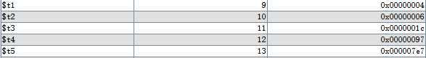

图14.homework-beq1.asm MARS中运算最终结果 GPR

运行代码过程中，总设计图并无出现蓝线和红线错误；运行完代码，对GPR和DM的数据进行观察，如下图：

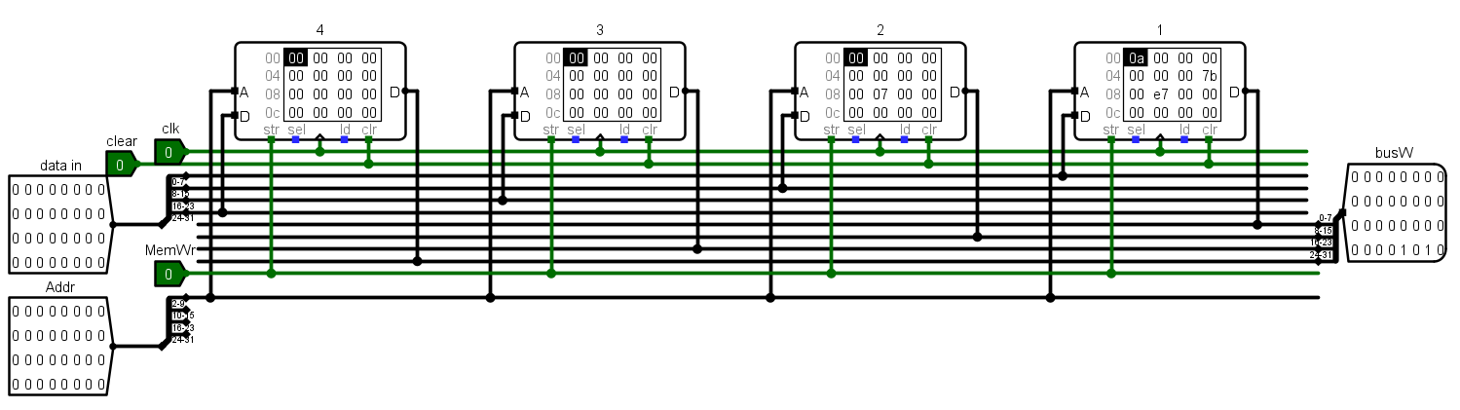

图15.homework-beq1.asm DM最终结果

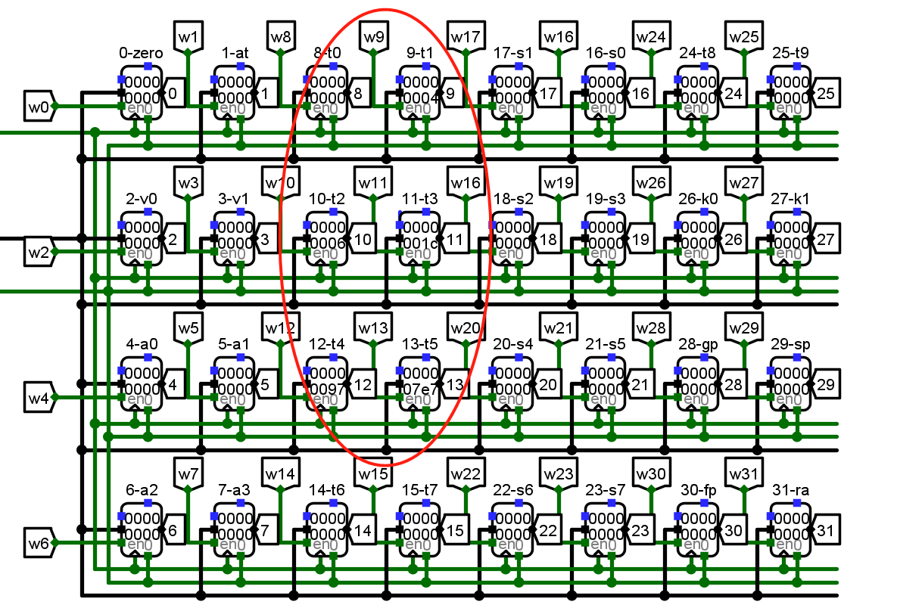

图16.homework-beq1.asm GPR最终结果

结果表明，测试程序对应的测试结果正确。

3.2 homework-beq2.asm代码测试

本段代码中的beq会进入else分支，根据程序设计，测试结果应当如下：

①t1存储0x6 ②t2存储0x6 ③t3存储0x20 ④t4存储0x26 ⑤t5存储0x7e7 ⑥DM[0] = 0x6 ⑦DM[8] = 0x0001_0006

⑧DM[9] = 0x7e7



图17.homework-beq2.asm MARS中运算最终结果 DM

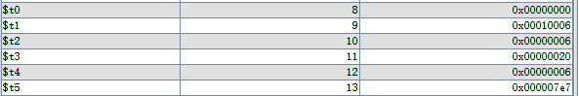

图18.homework-beq2.asm MARS中运算最终结果 GPR

运行代码过程中，总设计图并无出现蓝线和红线错误；运行完代码，对GPR和DM的数据进行观察，如下图：

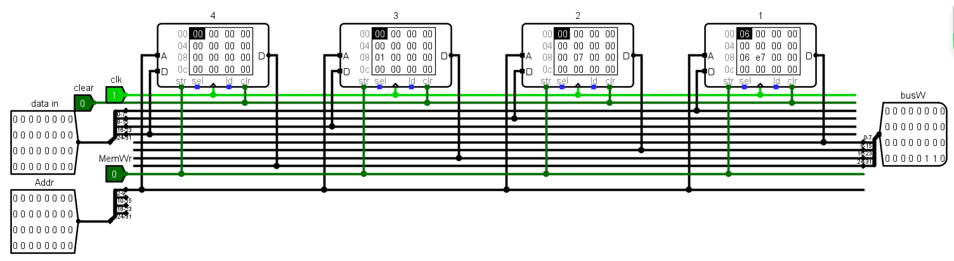图19.homework-beq2.asm DM最终结果

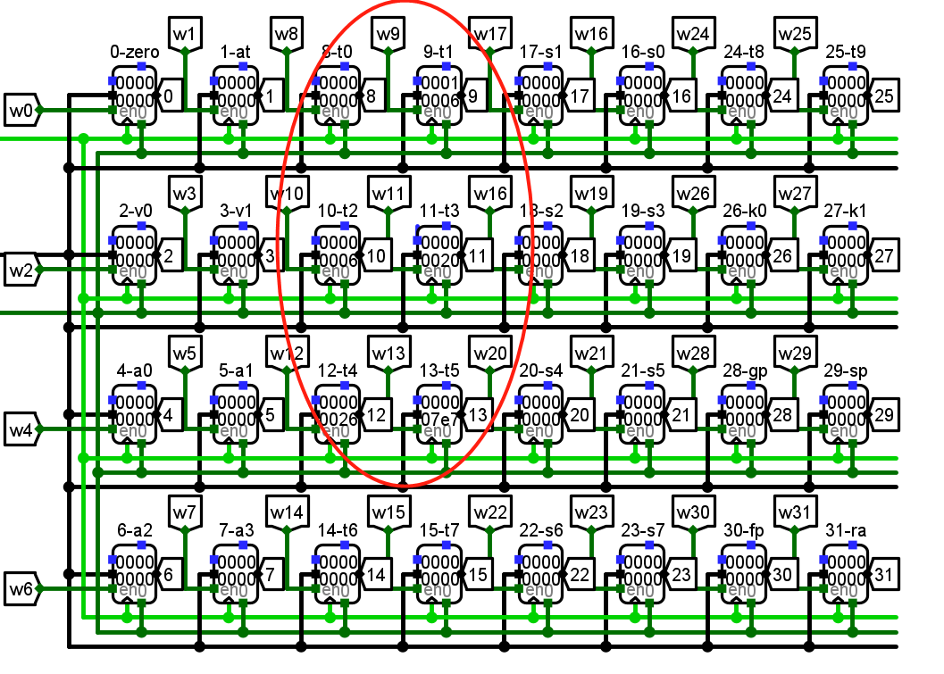图20.homework-beq2.asm GPR最终结果

结果表明，测试程序对应的测试结果正确。

# 四．总结

在学习到计组第五章单周期数据通路的时候，猛然出现在眼前的数据通路图和大量的信号等，使我在课上和课下很难记住并学会它们的名称及功能，因为没有上手对数据通路进行设计和实践，所以对知识点的理解还停留在课上PPT中的抽象化文字图片内容。

通过本次《计算机组成原理》大作业的亲手编写设计，我不仅对单周期数据通路的理解更上一层楼，更是跳出了课本内容，基于课本内容自行设计规定的指令和任务，比如对j指令的处理。

用logism设计时，难点在于Controller和IFU的设计，幸好有上学期数逻大作业的基础，设计起来不算很难，花费时间也不多。但是用MARS设计验证程序的时候，我却卡住了很久，由于第一次接触本语言，而且它和高级程序语言不同之处太多，我一时难以上手，而且MIPS-Lite指令少，我总想写出一些有意义的程序，却发现有些难以办到。最后我选择了if-else分支进行验证。在验证的过程中，我发现了电路潜在的错误，并进行了改正，最终电路验证正确，开始写报告。

总体来说，大作业使得我对课堂的理论知识加以实践，使得我对理论的理解大大加深，而且大作业还占总分的分数占比，减小期末考试的分数占比，我很喜欢这种考核方式。